Verkeersbesluit voor het plaatsen van een laadpaal aan Bartokstraat te Haaksbergen
Burgemeester en wethouders van Haaksbergen
Gelet op:

artikel 2, Wegenverkeerswet 1994;
artikel 15, lid 1, Wegenverkeerswet 1994;
artikel 18, lid 1, sub d, Wegenverkeerswet 1994;
artikel 8, Besluit administratieve bepalingen inzake het wegverkeer;
artikel 12, Besluit administratieve bepalingen inzake het wegverkeer;
artikel 14, Besluit administratieve bepalingen inzake het wegverkeer;
artikel 24, Besluit administratieve bepalingen inzake het wegverkeer.
Overwegende dat:

het besluit wordt genomen in het streven naar een optimaal gebruik van de weg;
er overleg is gevoerd met (de gemandateerde van) Politiedistrict Oost Nederland. De politie heeft hierbij aangegeven dat voor de handhaafbaarheid van de borden gewerkt moet worden met bord E4 of E8 met onderbord "opladen elektrische voertuigen". Dit advies wordt overgenomen waardoor de politie met het besluit kan instemmen. Wel wordt opgemerkt dat nauwelijks controleerbaar is of er alleen sprake is van een verbinding met de laadpaal of ook van daadwerkelijk laden;
deze locatie voorgelegd is aan de inwoners van Haaksbergen. Van de 13 respondenten waren er 9 (enigszins) tevreden met deze locatie, één neutraal en 3 (enigszins) ontevreden. Daaruit blijkt voldoende draagvlak voor deze locatie.

Besluiten

Tot het aanwijzen van de op de bijgevoegde tekening aangegeven parkeervakken aan de Bartokstraat als parkeervakken uitsluitend bestemd voor het opladen van elektrische auto's door het plaatsen van het bord E04 uit bijlage 1 van het RVV 1990 met onderbord "opladen elektrische voertuigen" met pijlbord naar schuin onder links & rechts;
Dit besluit treedt in werking op de dag dat dat de betreffende verkeersborden zijn aangebracht.
Motivering
Als bij de paal niet-elektrische auto's parkeren is de laadpaal niet optimaal bruikbaar. Om dit te voorkomen is er de wens de parkeervakken bij deze locatie aan te wijzen als parkeergelegenheid bestemd voor elektrisch aangedreven auto's. Bij de gekozen locatie voor de laadpaal is gekeken naar de volgende zaken:
spreiding over de gemeente;
parkeerdruk in de omgeving;
uit het directe zicht omwonenden;
aanwezigheid stroomnetwerk met voldoende capaciteit;
Bevordering van het doelmatig en zuinig energiegebruik
Voorkomen of beperken van door verkeer veroorzaakte overlast, hinder of schade alsmede de gevolgen voor het milieu, bedoeld in de wet Milieubeheer
Bebording wordt niet eerder geplaatst dan dat het verkeersbesluit na de inzagetermijn onherroepelijk is.
Locatieschets laadpaal nabij Bartokstraat 56
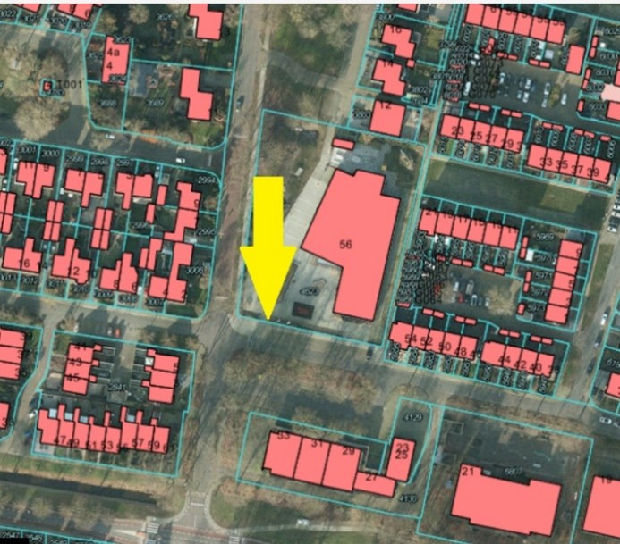
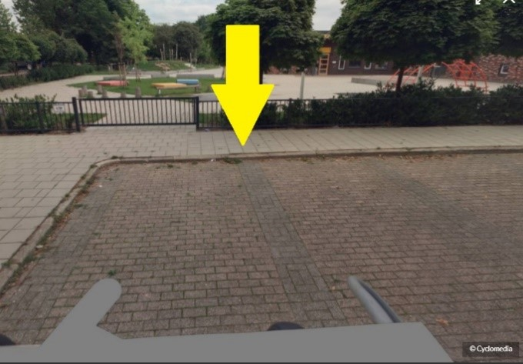

Haaksbergen, 24 mei 2022
burgemeester en wethouders,
dr. R. Toet
secretaris
mr. drs. R.G. Welten

burgemeester

Bezwaar
Op grond van het bepaalde in de Algemene wet bestuursrecht kan tegen dit besluit binnen zes weken na de dag van bekendmaking bezwaar worden gemaakt. Het bezwaarschrift moet gericht worden aan:
College van burgemeester en wethouders van Haaksbergen
Postbus 102
7480 AC Haaksbergen
Het bezwaarschrift dient te zijn ondertekend en bevat ten minste het volgende:
- naam en adres van indiener;
- dagtekening;
- een omschrijving van het besluit waartegen het bezwaar is gericht, waarbij voor dit besluit verwezen kan worden naar [invoegen zaaknummer];
- de gronden van bezwaar.
Voorts kunt u, na het maken van bezwaar, op grond van artikel 8:81 van de Algemene wet bestuursrecht, de voorzieningenrechter van de rechtbank Overijssel verzoeken een voorlopige voorziening te treffen indien onverwijlde spoed, gelet op de betrokken belangen, dat vereist.

